浙江理工大学2011—2012学年第 二 学期
《 模拟电子技术 》期末试卷（A）卷
本人郑重承诺：本人已阅读并且透彻地理解《浙江理工大学考场规则》，愿意在考试中自觉遵守这些规定，保证按规定的程序和要求参加考试，如有违反，自愿按《浙江理工大学学生违纪处分规定》有关条款接受处理。
承诺人签名： 学号： 班级：
一、在图1半波整流电路中，变压器二次侧电压有效值为12.6V（50Hz），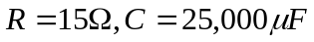,假定二极管导通电压为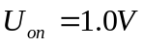，求整流电路的直流输出电压、直流输出电流、纹波电压、导通间隔与导通角。（12分）
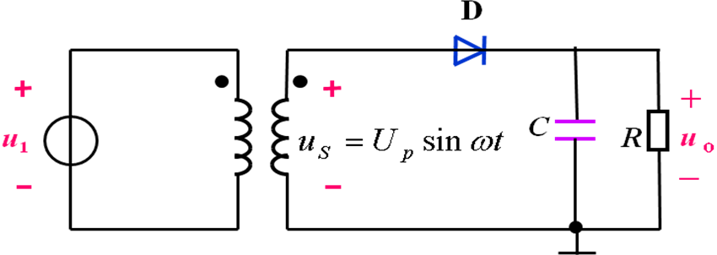

二、 图2所示电路是什么电路？（2分）图中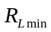是多少？（5分）若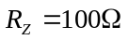，当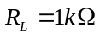和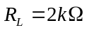时，输出电压分别是什么？（8分）根据计算结果，能得到什么结论？（3分）
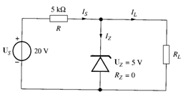

三、已知已知 ，计算图3所示两电阻偏置MOSFET放大电路的工作点Q(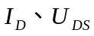)，判断晶体管工作区域。（10分）
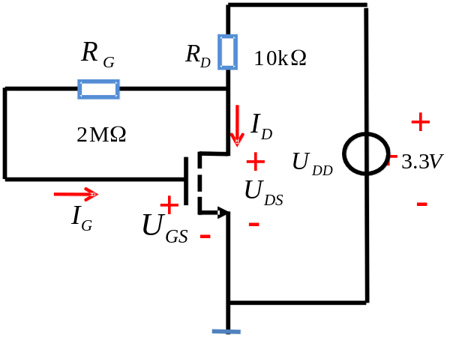

四、电路如图4所示，晶体管的β＝100。
（1）求电路的Q点、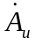、R_{i}和R_{o}；（12分）
（2）若电容C_{e}开路，则将引起电路的哪些动态参数发生变化？如何变化？（6分）
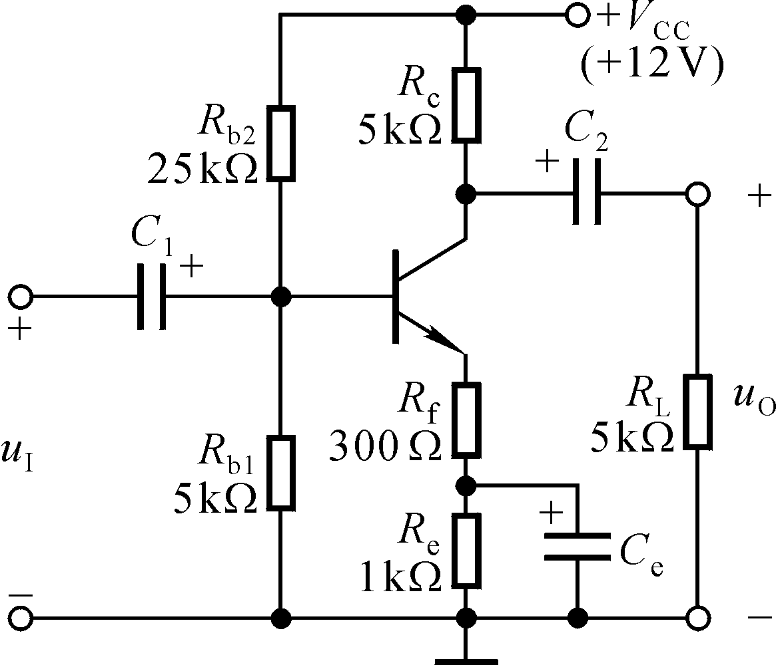

五、设计一个比例运算电路， 要求输入电阻R_{i}＝20kΩ，比例系数为－100。（10分）

六、判断图5所示电路能否正常放大输入信号？（2分）为什么？（3分）如果在T的栅极和电源间接上一个电阻R，对电路有什么影响？（3分）画出修改后的交流小信号电路模型（5分）。写出放大倍数表达式。（3分）
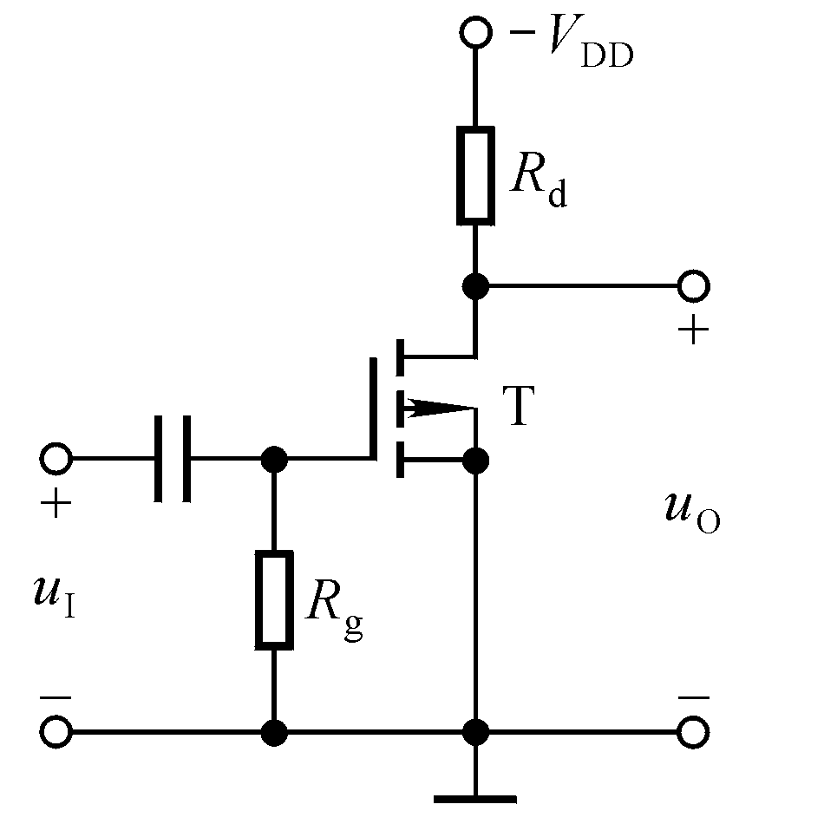

七、图6所示的功率放大器产生8V_{p-p}的正弦波，确定其效率。（8分）
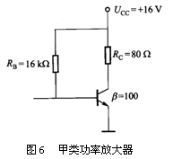

八、图9所示电路中，R1＝200Ω、R2是200Ω可调电阻，假设7805的静态电流为6mA，计算输出电压U_{O}的取值范围。（8分）
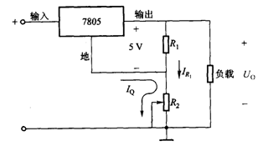
图9

浙江理工大学2011—2012学年第 二 学期

《 模拟电子技术 》期末试卷（A）卷标准答案和评分标准
一、在图1半波整流电路中，变压器二次侧电压有效值为12.6V（50Hz），,假定二极管导通电压为，求整流电路的直流输出电压、直流输出电流、纹波电压、导通间隔与导通角。（12分）
解：假定导通电压为1V，纹波电压远小于输出电压（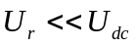），导通间隔远小于信号周期（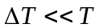）。
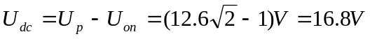 图1
电源提供的直流电流：
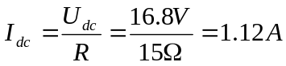
设电容放电时间为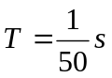，则纹波电压：
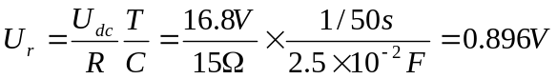
导通角：
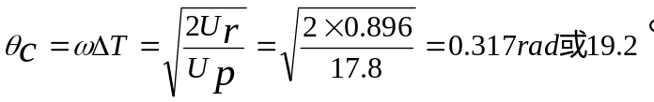
导通间隔是：
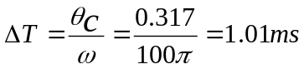
校验：纹波电压是输出电压的5.35%，满足输出电压恒定的假设，导通时间是1.01ms，满足的假设。
二、 图2所示电路是什么电路？（2分）图中是多少？（5分）若，当和时，输出电压分别是什么？（8分）根据计算结果，能得到什么结论？（3分）
解：（1）该电路是稳压电路
（2）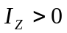时二极管工作在反向击穿区，能够稳压。稳压时可列出方程：
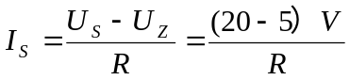
图2
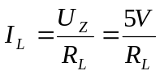
为保证起稳压作用，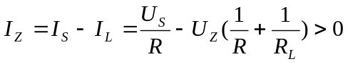
从上式解得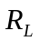可取的最小值： 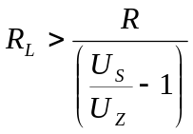 ，即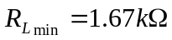
（3）设负载上的输出电压为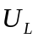，可列出节点方程：
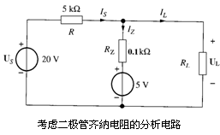
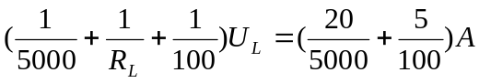
即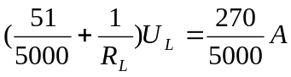
当时，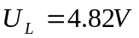
当时，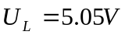
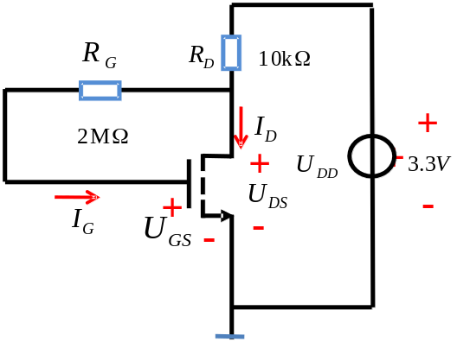（4）负载电阻改变时，输出电压并非理想，即输出随负载变化，这是由于稳压管的齐纳电阻引起的。
三、已知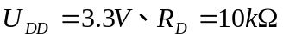 ，
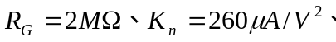
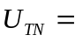1V。计算图3所示两电阻偏置MOSFET放大电路的工作点Q()。（10分）
解：设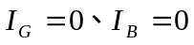可知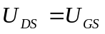，
分析：假设管子工作在饱和区
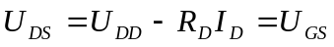
将饱和区电流方程代入：
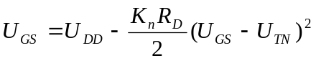
图3
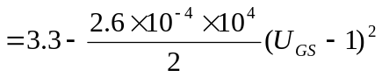
解得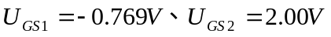，显然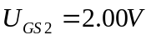符合要求，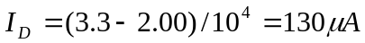。
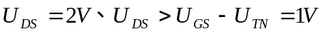，对增强型NMOS管，电路工作在饱和区。
四、电路如图4所示，晶体管的β＝100。
（1）求电路的Q点、、R_{i}和R_{o}；（12分）
（2）若电容C_{e}开路，则将引起电路的哪些动态参数发生变化？如何变化？（6分）
解：（1）静态分析：
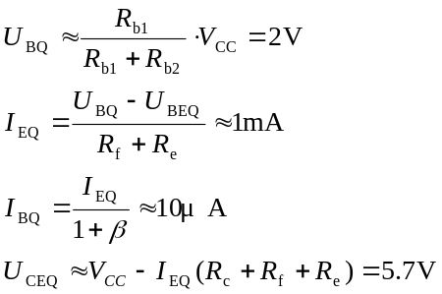
图4
动态分析：
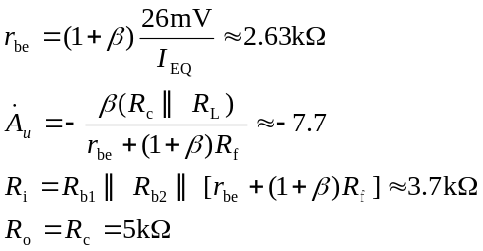
（2）R_{i}增大，R_{i}≈4.1kΩ；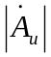减小，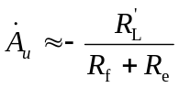≈－1.92。
五、设计一个比例运算电路， 要求输入电阻R_{i}＝20kΩ，比例系数为－100。（10分）
解：可采用反相比例运算电路，电路形式如图所示。R＝20kΩ，R_{f}＝2MΩ。
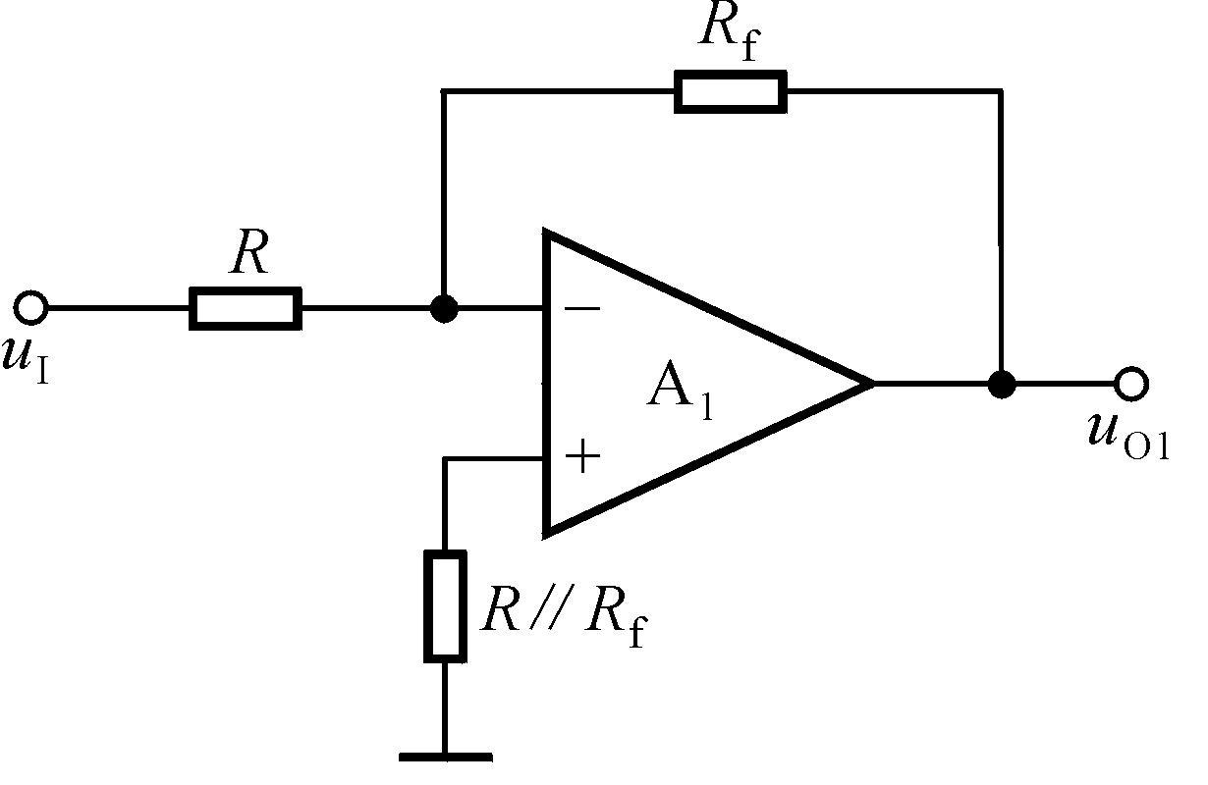
六、判断图5所示电路能否正常放大输入信号？（2分）为什么？（3分）如果在T的栅极和电源间接上一个电阻R，对电路有什么影响？（3分）画出修改后的交流小信号电路模型（5分）。写出放大倍数表达式。（3分）
解：（1）不能放大输入信号
（2）因为没有合理偏置，T截止
（3）栅漏极之间接电阻，提供了地和负电源之间的直流通路，栅极电位有可能形成导电沟道，为放大输入信号提供合理偏置
（4）小信号模型：
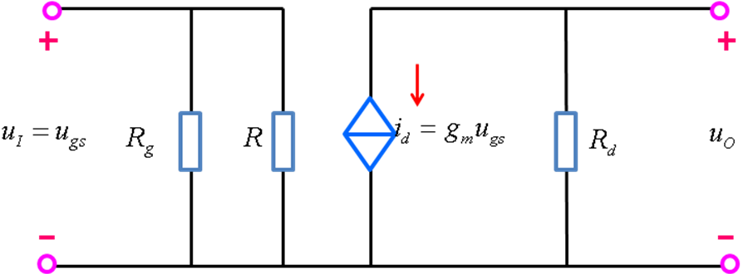
图5
（5）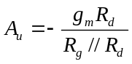
七、图6所示的功率放大器产生8V_{p-p}的正弦波，确定其效率。（8分）
解：首先求出信号电压的有效值：
计算输出功率：
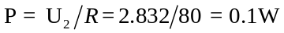
在甲类放大器中直流输入功率不变,，因此效率是：
八、图9所示电路中，R1＝200Ω、R2是200Ω可调电阻，假设7805的静态电流为6mA，计算输出电压U_{O}的取值范围。（8分）
解：
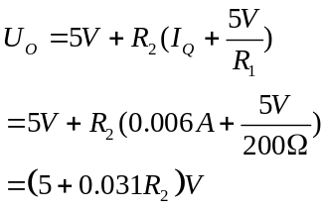
由于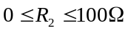，
图9 则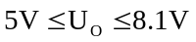
即输出电压U_{O}的取值范围：5V~8.1V。

